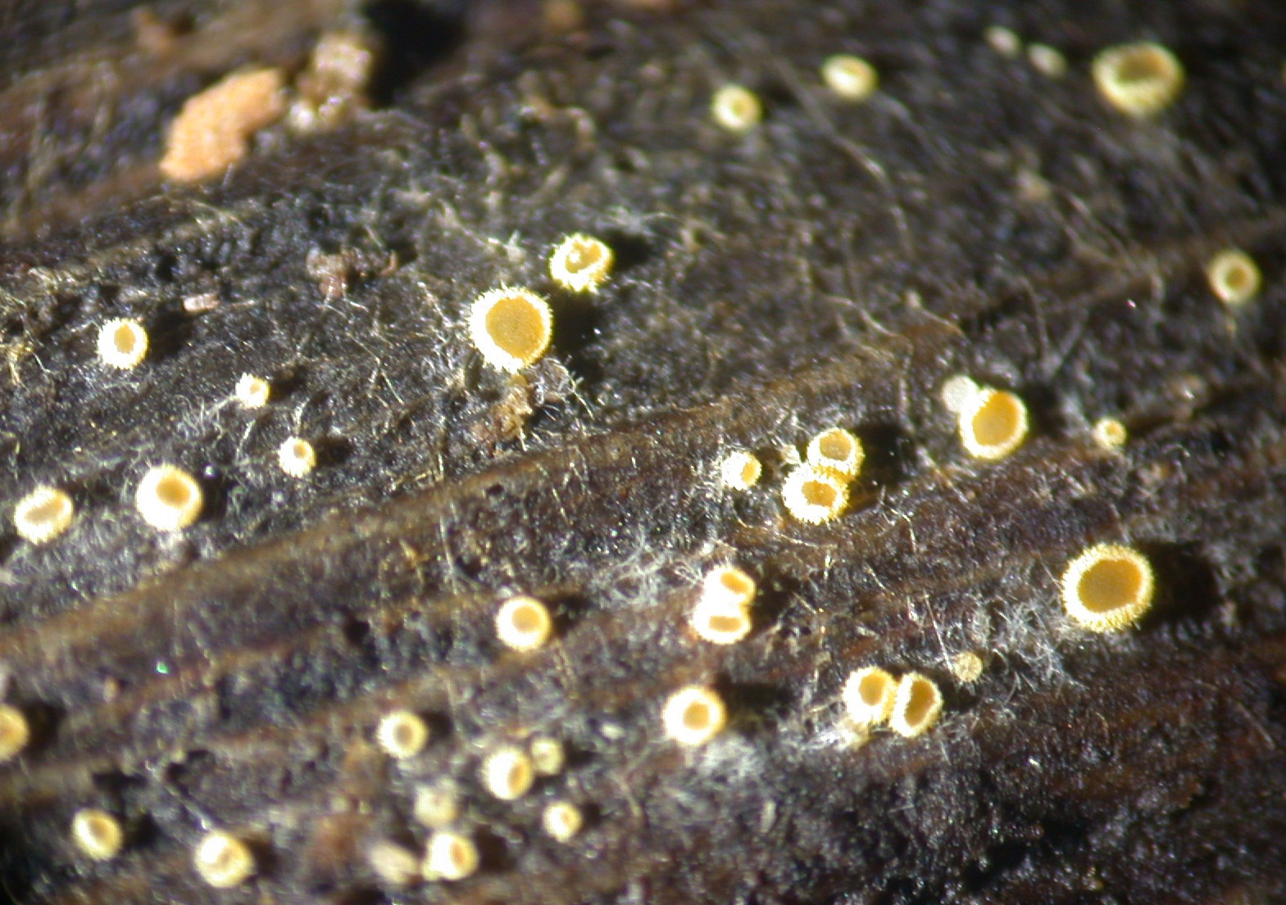
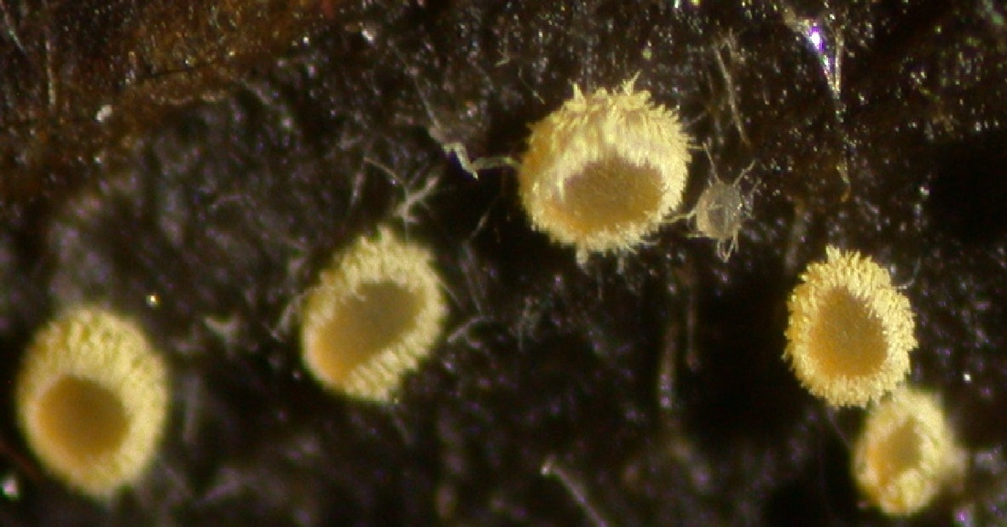

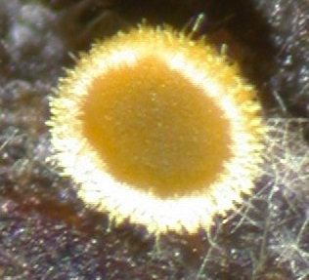
Compte tenu de la taille des apothécies (0,2 – 0,5 mm de diamètre) les photos sont très moyennes.
L’hyménium est jaune -jaune ochracé , bordé d’une couronne
de poils marginaux assez dense.
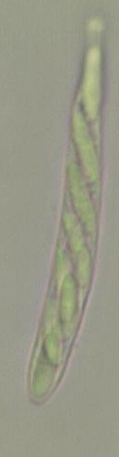
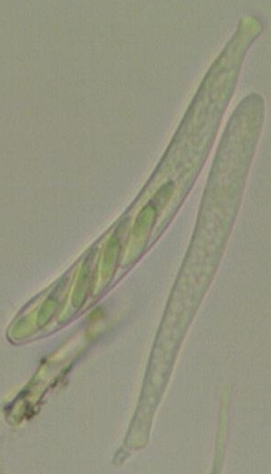

Asques : Objectif x 40

Objectif x100

(partie sommitale sporée)

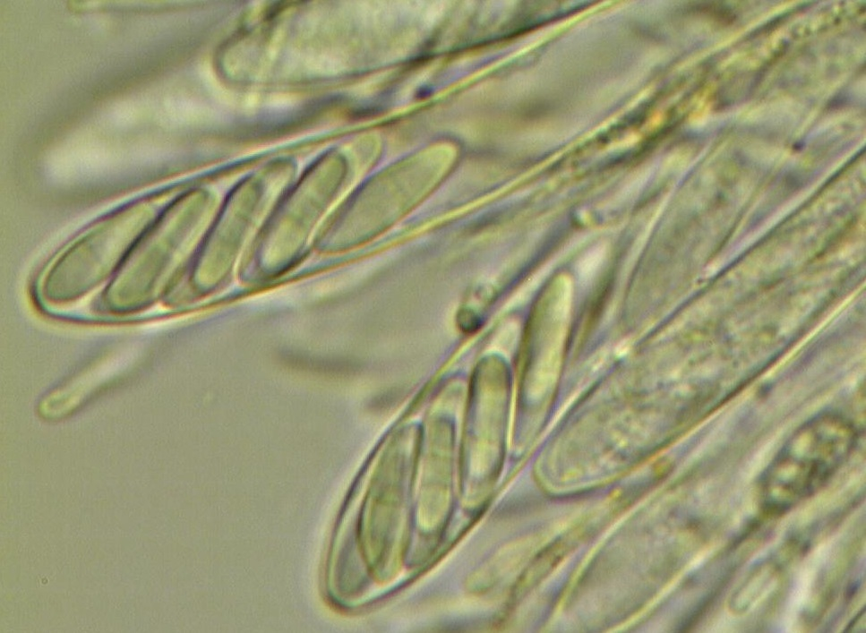

Spores:taille de l’ordre
de 12-14 x 3,5-4 µm Objectif x 100

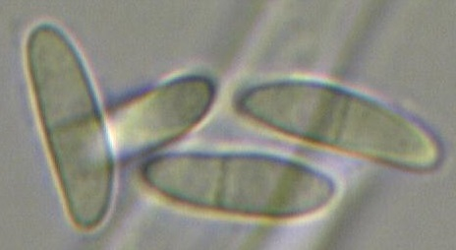

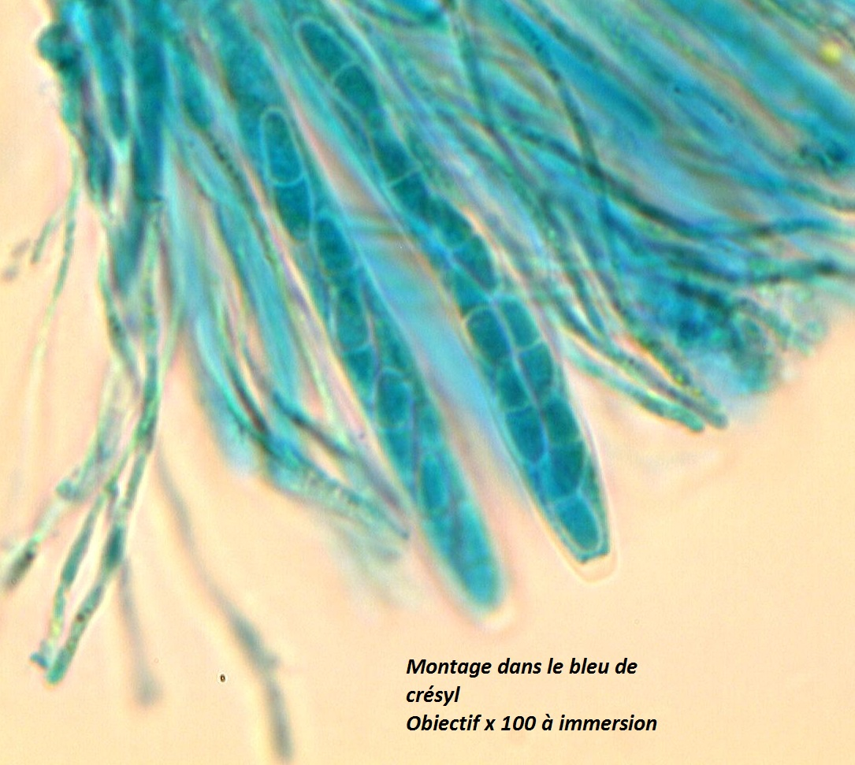

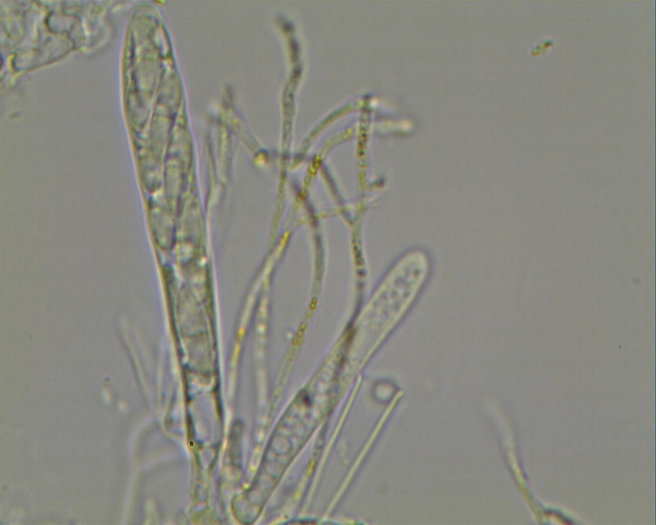

Paraphyses grêles garnies de vacuoles avec
Pigments jaune ocre d’où la couleur de l’hyménium

